





Instituto Tecnológico de Aguascalientes

INGENIERÍA EN TIC’S

Desarrollo Sustentable

Actividades de sustentabilidad

Alumnos: Luis Arturo Cruz Coria - 23151197 Eduardo Cadengo López - 23151204
Damian Alexander Diaz Piña - 23151247 Axel Johab Rodríguez Ortíz - 23151212
Itzel Citlalli Martell De La Cruz - 23151222 Miguel Angel Ruiz Diaz - 23151228
Fecha: 09 de febrero de 2026

La Naturaleza como una Gran Red de Vida
Para entender el escenario natural, primero debemos ver la Tierra no como pedazos separados de tierra y agua, sino como una sola comunidad donde todo lo que existe tiene un trabajo importante. Según explica la National Geographic Society (s.f.), un ecosistema es un lugar donde los seres vivos, como las plantas y los animales, conviven con las cosas que no tienen vida, como el sol, el aire y el agua.
- Todo está conectado: Lo que le pasa al aire afecta al agua, y lo que le pasa al agua afecta a las plantas.
- Servicios gratuitos: La naturaleza limpia el aire y filtra el agua para nosotros sin que nos cueste un centavo.
- Equilibrio delicado: Si una pieza de esta máquina se rompe, el resto empieza a fallar, afectándonos a todos.

Los Bosques y el Aire que Respiramos
Los bosques y las selvas son una de las partes más importantes de este escenario porque funcionan como protectores de la vida en la tierra firme. De acuerdo con la
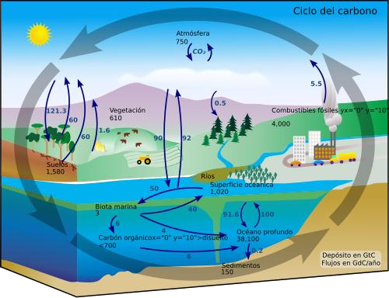
información de Green Earth (s.f.), los árboles hacen mucho más que darnos sombra. Sus funciones principales son:

- Limpieza del aire: Atrapan el aire sucio (gas carbónico) y nos devuelven oxígeno puro para respirar.
- Control del clima: Ayudan a que no haga tanto calor y atraen las lluvias necesarias para el campo.
- Protección del suelo: Sus raíces sujetan la tierra como una malla, evitando que los cerros se deslaven y que el agua se pierda.

El Camino del Agua: Ríos y Mares
El agua es el sistema que conecta todo en el planeta, donde los ríos funcionan como caminos que llevan vida desde las montañas hasta las costas. Estos no solo nos dan agua dulce, sino que alimentan todo a su paso. Sin embargo, como menciona National Geographic Society (s.f.), existe un ciclo que no debemos romper:

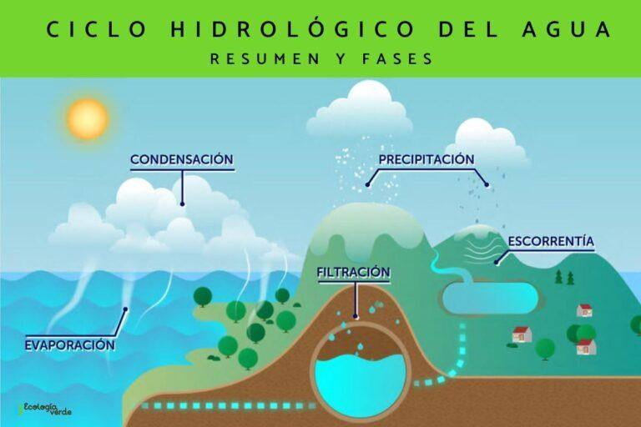
- Arterias de vida: Los ríos llevan nutrientes que alimentan a los peces y fertilizan los valles.
- El corazón azul: Los mares regulan la temperatura del mundo; si el mar se calienta demasiado, el clima cambia en todas partes.
- Un solo destino: Toda la basura que tiramos en un río pequeño eventualmente llegará al océano, dañando la vida marina.

El Trabajo de las Personas y el Cuidado del Entorno
La vida de las personas y sus trabajos forman el escenario socio-cultural. En este espacio, usamos nuestra inteligencia para aprovechar los recursos naturales, pero la forma en que lo hacemos varía según la actividad:

Tipo de Actividad | Quiénes la realizan | Relación con la Naturaleza | Riesgo si se daña el entorno
Oficios Tradicionales | Pescadores y Carpinteros | Dependencia directa de que los peces crezcan y los bosques se recuperen. | Si el recurso se agota o se ensucia, el oficio desaparece por completo.
Industria y Energía | Trabajadores de Refinerías | Transformación de recursos fósiles en energía para mover ciudades y fábricas. | El impacto ambiental alto puede dañar la salud y la economía a largo plazo.
El  Compromiso Humano | Todos nosotros | Entender que la naturaleza es nuestro lugar de trabajo y nuestro hogar. | Pérdida de empleo y recursos básicos para el sustento de nuestras familias.

La Dimensión Económica y el Valor de la Naturaleza
Muchas veces pensamos que la economía es solo dinero, pero la verdadera riqueza viene de la naturaleza. Un estudio muy importante publicado en la revista Science por Costanza y otros científicos (1997) demostró puntos clave sobre esto:
  - Riqueza invisible: Los beneficios naturales (como que las abejas polinicen flores) valen más dinero que todas las fábricas del mundo juntas.
  - Exportación de recursos: Cuando un país vende madera o petróleo, está usando su "ahorro natural" para que la gente viva mejor.
  - Economía inteligente: Solo podemos ser ricos a largo plazo si cuidamos que la naturaleza se recupere. No podemos gastar más de lo que la Tierra puede producir.

Conclusión
En conclusión, el escenario natural es la base de todo lo que somos. Los bosques, mares y ríos no son recursos infinitos, sino piezas de un hogar que debemos cuidar. Como hemos visto en las fuentes consultadas, proteger el entorno es la mejor forma de asegurar que siempre haya trabajo, comida y un lugar sano para vivir. Aprender a convivir con la naturaleza de forma sencilla es el único camino para que el progreso no destruya nuestro propio hogar.

Referencias Bibliográficas

Costanza, R., d'Arge, R., de Groot, R., Farber, S., Grasso, M., Hannon, B., Limburg, K., Naeem, S., O'Neill, R. V., Paruelo, J., Raskin, R. G., Sutton, P., & van den Belt, M. (1997). The value of the world's ecosystem services and natural capital. Science, 277(5325), 494–499.
https://www.science.org/doi/10.1126/science.277.5325.494
  - Green Earth. (s.f.). Ecosystems. https://www.green.earth/ecosystems
  - National Geographic Society. (s.f.). Ecosystem. National Geographic Education. https://education.nationalgeographic.org/resource/ecosystem/

Resumen
El escenario socio-cultural de la comunidad está conformado por diversos grupos sociales cuyas actividades económicas principales son la pesca, la exploración forestal, la carpintería y el trabajo en la refinería de petróleo. Estas ocupaciones influyen directamente en la forma de vida, las relaciones sociales, los valores culturales y la organización comunitaria.
Las personas dedicadas a la pesca y a la exploración forestal mantienen una relación estrecha con el entorno natural, del cual dependen para su subsistencia. Sus actividades suelen estar basadas en conocimientos empíricos y prácticas tradicionales transmitidas de generación en generación, lo que fortalece la identidad cultural y el sentido de pertenencia a la comunidad. La carpintería, por su parte, representa una actividad artesanal que aprovecha los recursos forestales locales, combinando habilidades técnicas con saberes tradicionales, y contribuye tanto al autoconsumo como a la economía local.
En contraste, los trabajadores de la refinería de petróleo forman parte de un sector industrial más moderno y tecnificado. Este grupo social se caracteriza por empleos formales, horarios establecidos, especialización técnica y una cultura laboral regida por normas de seguridad, productividad y jerarquía organizacional. Su ingreso económico suele ser más estable, lo que influye en su nivel de vida, acceso a servicios y patrones de consumo.
La coexistencia de estos grupos genera una dinámica socio-cultural diversa, donde conviven tradiciones ligadas al aprovechamiento de recursos naturales con prácticas propias de la industrialización. Esta diversidad favorece el intercambio cultural, pero también puede generar contrastes en estilos de vida, expectativas económicas y formas de organización social dentro de la comunidad.

Cuestionario 1
La sustentabilidad se relaciona con la calidad de vida de una comunidad, toda vez que los sistemas económicos, sociales y ambientales que constituyen la comunidad también contribuyan a mantener un nivel significativo de salud y capacidad productiva para los
habitantes tanto presentes como futuros. En este marco se plantean las siguientes preguntas:
- ¿Cómo ha cambiado la calidad de vida de la comunidad en los últimos 20 ó 40 años? La calidad de vida ha aumentado significativamente
- ¿Cómo ha cambiado económicamente? Ha incrementado el dinero disponible para los miembros de la comunidad e incrementando el número de empleos
- ¿Hay menos o más empleos mejor pagados? Se han mantenido ¿Un mayor número de personas trabajan más y ganan menos o más personas viven mejor? Más personas viven mejor en términos comunes, pero persiste una desigualdad creciente.
- ¿Hay más o menos pobreza y gente de la calle? Hay menos gente en pobreza extrema, sin embargo, el número de personas que se encuentran en la pobreza a incrementado con el tiempo
- ¿Es más fácil o difícil para la gente tener acceso a una vivienda? Mas difícil

- ¿Cómo ha cambiado socialmente? Debido a la inversión y el crecimiento de la ciudad esta se a expandido incrementando la brecha de riqueza entre los habitantes, sin embargo, los eventos culturales como la feria han mantenido unidos a los habitantes de la comunidad
Contestar estas preguntas para complementar esta actividad por equipos y se debate la próxima clase

Cuestionario 2
Contestar estas preguntas para complementar esta actividad por equipos y se debate la próxima clase
  - ¿Hay menos o más crímenes? Mas crimen
  - ¿Hay menos o más gente participando en servicios comunitarios? Menos
  - ¿Cómo ha cambiado ambientalmente? Se han tenido cambios climáticos más bruscos y una mayor escasez de recursos naturales
  - ¿La calidad del aire de las áreas urbanas es mejor o peor? Peor debido al incremento en la industria y en el uso de vehículos automóviles
  - ¿La calidad del agua es mejor o peor? Peor debido a la cantidad de contaminantes que se encuentran en ella como los micro plásticos

Representación de dimensión económica
